A TIT Csillagászati és Űrkutatási Szakosztálya tisztelettel meghívja Önt következő rendezvényére:

Űrcsillagászat

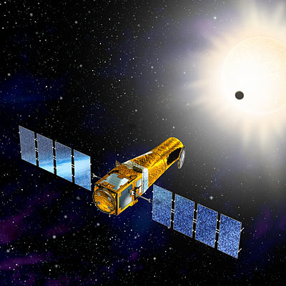
Az űrkutatás, az űrtevékenység szerteágazó területei közül az egyik legérdekesebbik az űrcsillagászat: számos olyan információhoz juttathatja az emberiséget, amely a Föld felszínéről elérhetetlen.
Az előadás foglalkozik többek között a sötét anyag és a sötét energia problémájával, azzal, hogy kellenek-e újabb bizonyítékok a relativitás-elméletnek, de megtudhatjuk azt is, hogy miért kerülnek a jó magaviseletű csillagászok a haláluk után a Holdra, vagy hogy miért viselnek egyes kémműholdak álruhát.

Előadó: dr. Kelemen János csillagász
(MTA Konkoly Thege Miklós Csillagászati Kutatóintézete)

A rendezvény helye és időpontja:
TIT Barátság Háza (Székesfehérvár, III. Béla király tér 1.)
2007. február 27. kedd, 17 óra
Minden érdeklődőt szeretettel várunk!

